**DOCUMENTATIE MDS**

1. **Tema aplicatiei** : Sistem de rezervare bilete de tren

Descriere: Aplicatia a fost creata cu scopul de a usura achizitionarea biletelor de tren. Prin intermediul acesteia utilizatorii pot sa-si rezerve sau anuleze calatoriile. Acestia, de asemenea, pot consulta oricand orarul trenurilor si isi pot planifica astfel calatoriile.

Un alt aspect este logarea clientilor in aplicatie, astfel, un utilizator, nu va fi nevoit sa-si introduca datele personale la fiecare achizitie, ceea ce faciliteaza procesul. Aplicatia se adapteaza nevoilor actuale ale populatiei, fiind foarte usor de utilizat.

**DIAGRAMA UML**

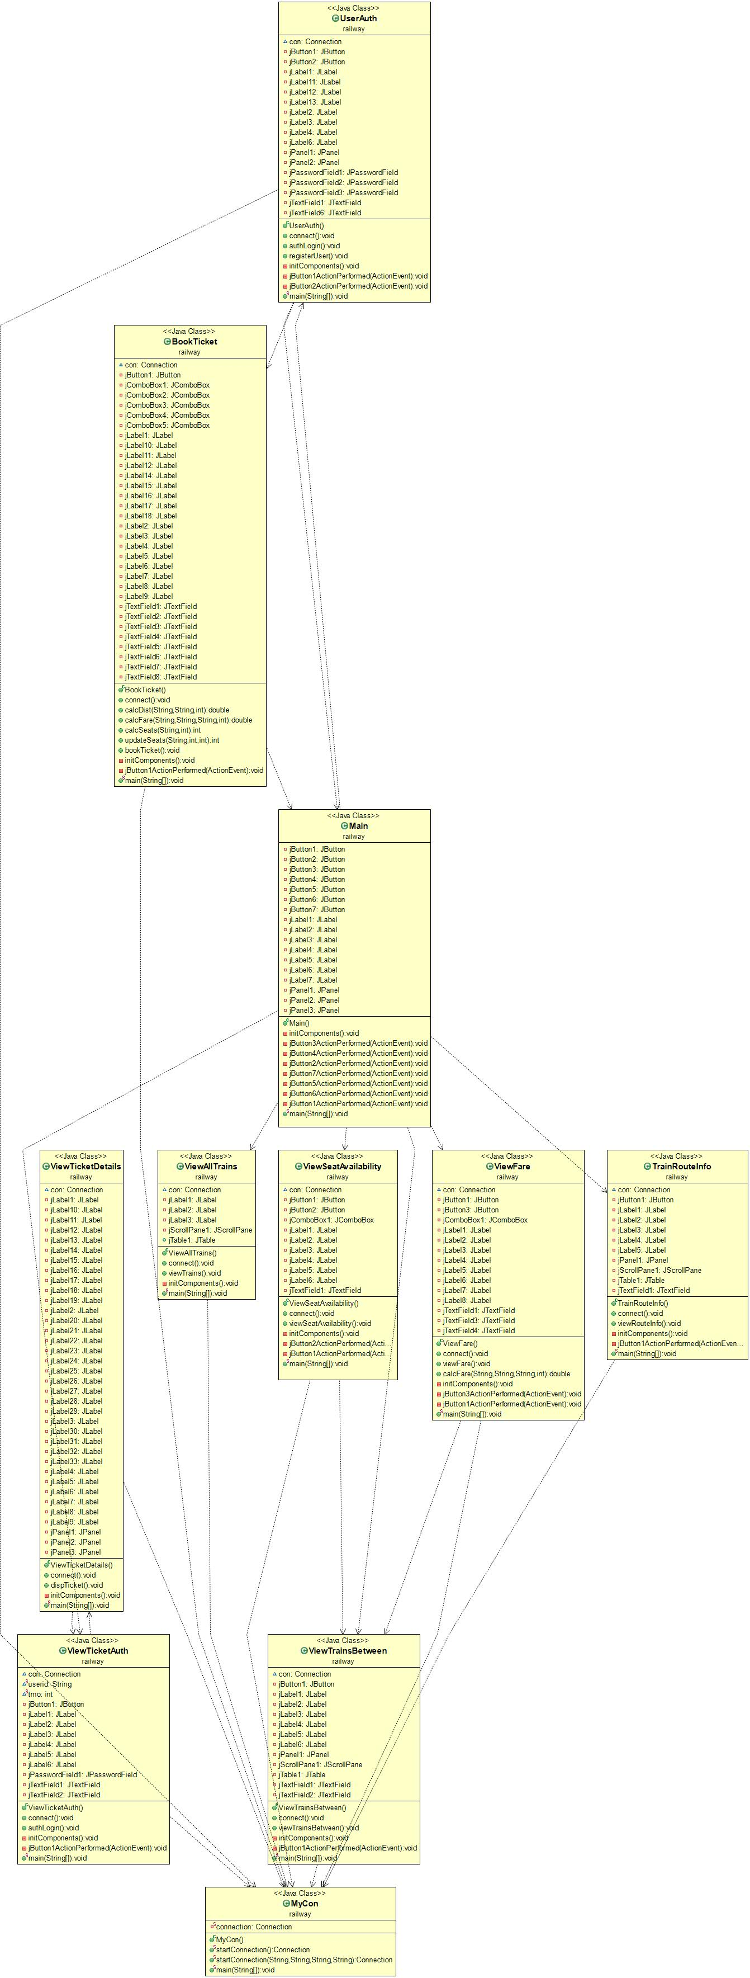

1. **Echipa:**

* Caea Madalina – Back-end + Front-end
* Codreanu Andreea-Alexandra – Documentatie + Front-end
* Dumitru Alexandru-Andrei – Back-end + DataBase
* Florea Andrada – Documentatie + Front-end

1. **Task-uri**

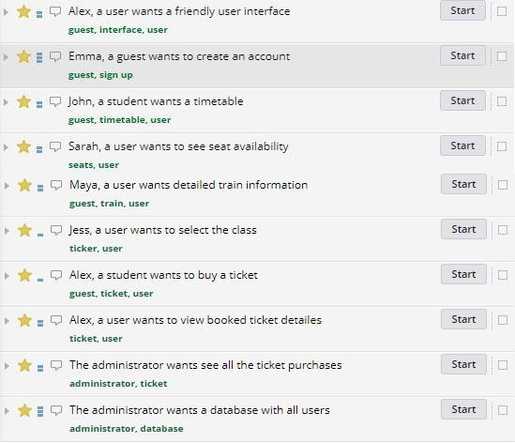

1. **Ecrane aplicatie**

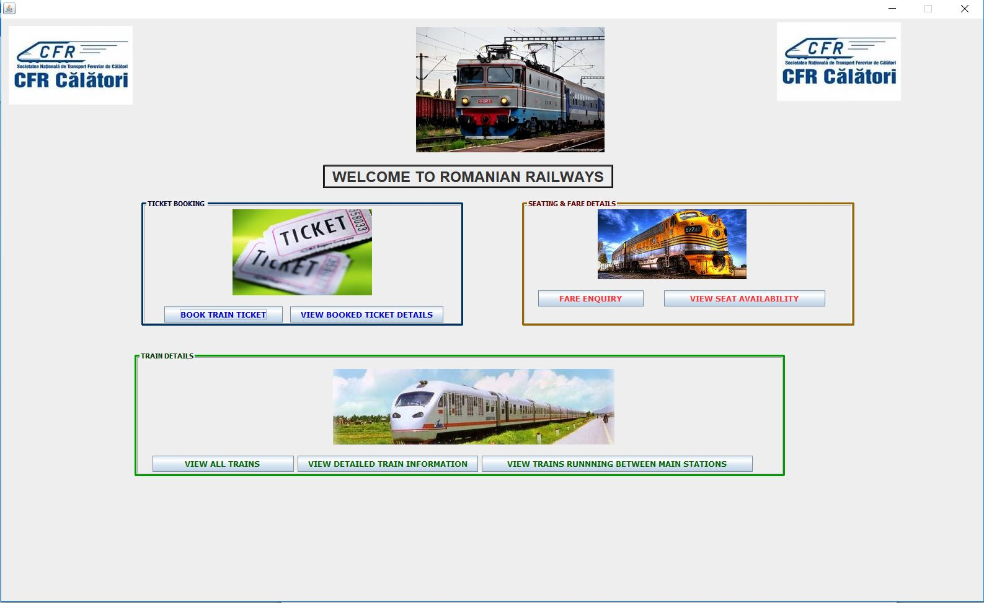

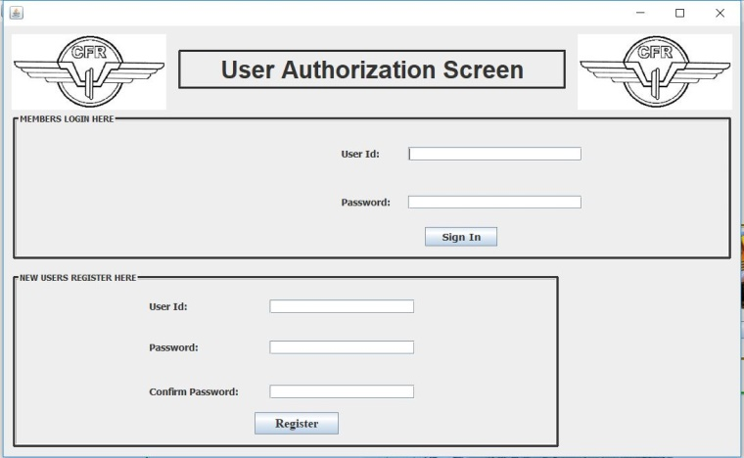 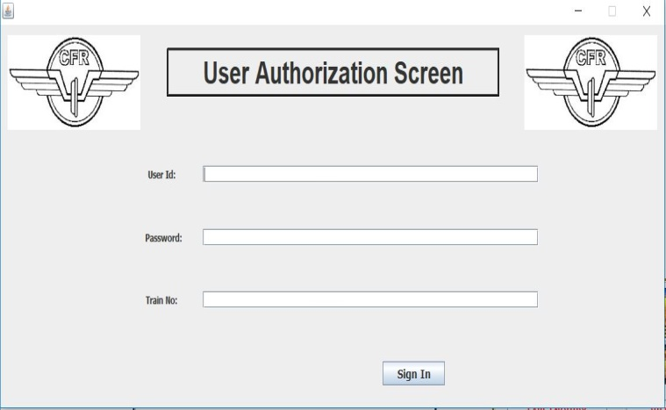

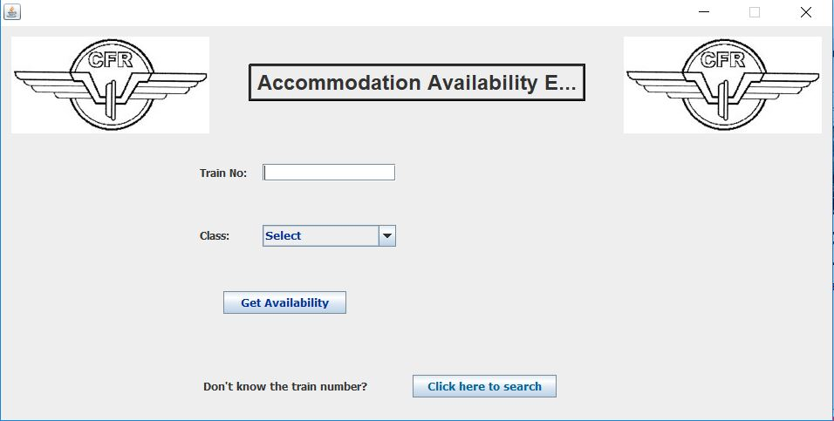

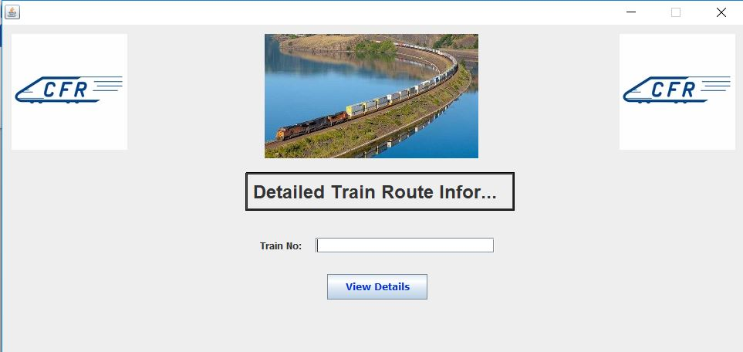

1. **Dezvoltarea aplicatiei:**

Tehnologii: Java,Swing

Etape: - analiza (ce dorim să construim);

- proiectarea (cum vom construi);

- implementarea (construirea propriu-zisă: baza de date, front-end, back-end);

1. **Feedback:**

Ca echipa, ne-am inteles si organizat foarte bine in realizarea acestui proiect. Fiecare si-a indeplinit sarcinile, chiar daca pe parcurs au mai aparut dificultati in dezvoltarea aplicatiei. Suntem multumiti de rezultat, acesta fiind in mare parte in concordanta cu planul initial.